**Министерство образования и науки Российской Федерации  
Федеральное государственное бюджетное образовательное учреждение  
высшего профессионального образования  
«Московский государственный технический университет имени Н.Э. Баумана»  
(МГТУ им. Н.Э. Баумана)**

|  |  |
| --- | --- |
| **ФАКУЛЬТЕТ** | **«Информатики и систем управления»** |
| **КАФЕДРА** | **5-13** |

**ОТЧЕТ**

***ПО ЛАБОРАТОРНОЙ РАБОТЕ № 9***

ПО ДИСЦИПЛИНЕ:«Основы программирования»

Студент Гаврилов Л.Я.

(Группа) (Подпись, дата) (И.О. Фамилия)

Проверил Козлов А.Д.

(Подпись, дата) (И.О. Фамилия)

*2018  г.*

# Задания на лабораторную работу

## Задание 1

***Обработка и печать числовой матрицы***

**A i,j = 1 / (i!)j**

# Описание разработанных программ

## Задание 1

### Описание используемых алгоритмов

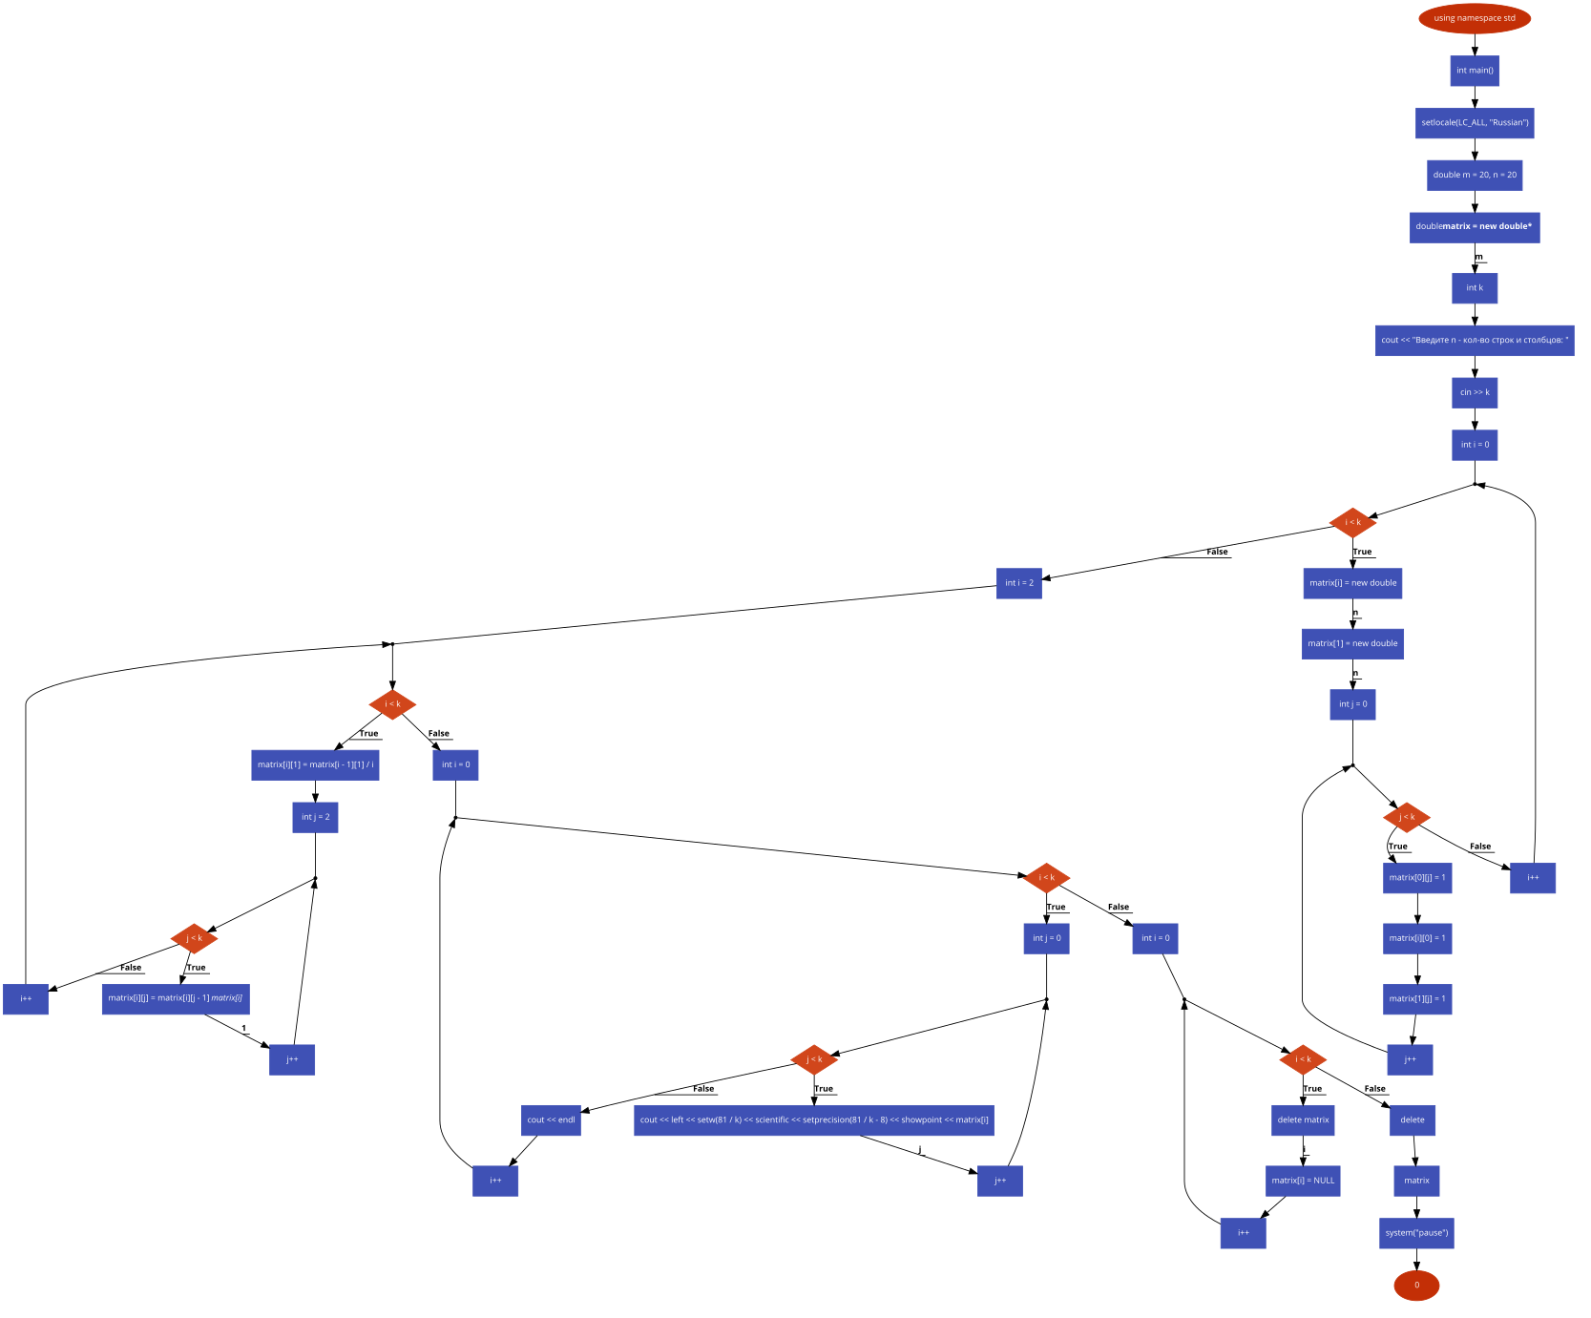

### Пример выполнения программы

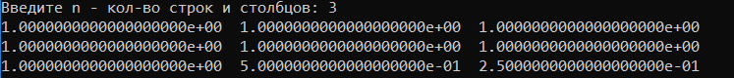

### Текст программы

#include "pch.h"

#include <iostream>

#include <iomanip>

using namespace std;

int main()

{

setlocale(LC_ALL, "Russian");

double m = 20, n = 20;

double** matrix = new double*[m];

int k;

cout << "Введите n - кол-во строк и столбцов: ";

cin >> k;

for (int i = 0; i < k; i++)

{

matrix[i] = new double[n];

matrix[1] = new double[n];

for (int j = 0; j < k; j++)

{

matrix[0][j] = 1;

matrix[i][0] = 1;

matrix[1][j] = 1;

}

}

for (int i = 2; i < k; i++)

{

matrix[i][1] = matrix[i - 1][1] / i;

for (int j = 2; j < k; j++)

{

matrix[i][j] = matrix[i][j - 1] * matrix[i][1];

}

}

for (int i = 0; i < k; i++)

{

for (int j = 0; j < k; j++)

{

cout << left << setw(81 / k) << scientific << setprecision(81 / k - 8) << showpoint << matrix[i][j];

}

cout << endl;

}

for (int i = 0; i < k; i++)

{

delete matrix[i];

matrix[i] = NULL;

}

delete[] matrix;

system("pause");

return 0;

}